CR TP3

# 3.

Lorsqu’un commit est push, github exécute le test écrit dans le yalm. Alors il dit à la fin si le test est bon ou non. Cela permet de vérifier que à chaque modification du projet, le projet fonctionne correctement.

# 4.

L’utilisation des tests avec github a un grand intérêt notamment dans le cadre d’un projet en colab. Tout le monde peut voir que le test a fonctionné et tout le monde est sûr que les test ont été exécuté.

# 5.

Il s’agit maintenant de créer et publier l’image docker par une action github.

Pour se faire, un template est proposé par github, utilisant des clés secrètes.  
Alors il faut créer deux repo secrets dans le git : DOCKER_USERNAME et DOCKER_PASSWORD

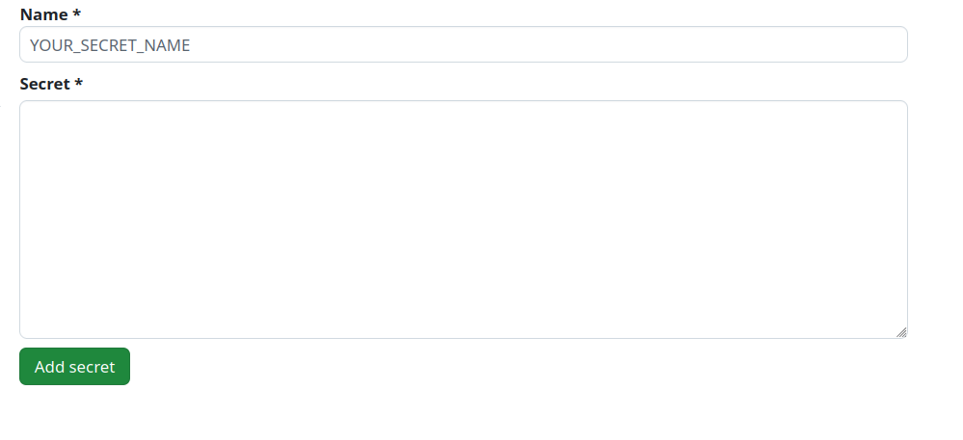

Name est DOCKER_USERNAME, secret est la valeur de cette variable (donc notre username), il faut donc créer un autre répo pour le mot de passe.